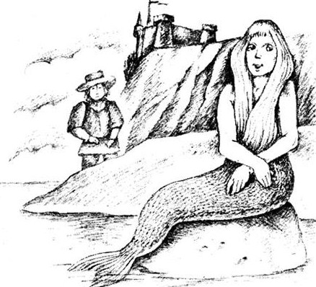
Джон Рид был купцом и судовладельцем. Нагрузив свой большой шлюп товаром, он шел по морю в любую погоду от берегов северной Шотландии в Голландию и обратно.
Дела его процветали, он быстро разбогател и чувствовал бы себя совсем счастливым, если бы…
Если бы не несчастная любовь.
Он влюбился в красавицу Эллен Стюарт, но боялся ей в этом признаться. Ему казалось, что она его все равно никогда не полюбит.
И вот однажды, вернувшись в конце апреля из плавания, ему страстно захотелось хотя бы издали взглянуть на Эллен Стюарт. А он знал, что на первое мая она пойдет со своими подружками собирать майскую росу — таков был в их местах обычай.
В этот день он встал пораньше и, не зная куда себя деть, пошел побродить вдоль берега моря.
Одна за другой погасли ночные звезды, взошло солнце, отбросив огненную дорожку на воду. Но Джон Рид ничего не замечал вокруг и не видел, как красив восход. Он думал о красавице Эллен, и только она стояла у него перед глазами.
Взбираясь на высокую скалу, он вдруг услышал чье-то пение. Джон Рид кинул взгляд на море, думая, может, это одинокий рыбак веселит себя ранней песней.
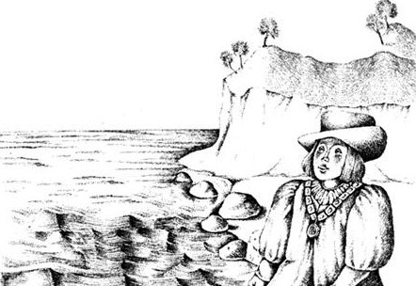
Нет, море было пустынно, только мокрая голова тюленя высунулась из воды и замерла, словно тюлень тоже заслушался песней.
Только когда Джон Рид обогнул наконец скалу, он увидел, кто это пел. Юная девушка. Она сидела на камне, опустив ноги в воду. Ее белые плечи и спину скрывали густые длинные волосы. Но вот она поднялась с камня, и тут Джону Риду пришлось прикрыть глаза рукой — так заблестел на солнце ее чешуйчатый хвост.
«Да это русалка!» — догадался Джон Рид.
И он хотел было, не тревожа ее, уйти незамеченным, как вдруг вспомнил, что русалки владеют волшебным даром исполнять желания смертных. Может, она согласится подарить ему любовь Эллен Стюарт?
Тихо и незаметно Джон Рид подкрался к русалке, но тут она обернулась и, увидев человека, громко вскрикнула. Ах, еще мгновение, и она соскользнула бы в воду, а тогда прощай все его мечты и надежды.
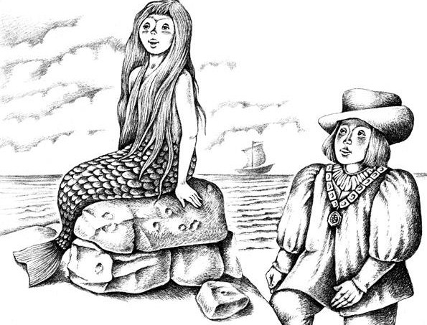
Но Джон Рид успел ее крепко обнять, и, хотя русалка вырывалась из его рук с силой, не меньшей, чем у тюленя, он не выпускал ее из объятий. От напряжения у него заболели руки, и в конце концов русалка вырвалась бы от него, да только мысль о прекрасной Эллен прибавила ему силы, и он не сдался.
Русалка устала бороться и спросила:
— Что ты от меня хочешь, человек?
И в ее слабом голосе прозвучали одновременно и нежность птицы-певуньи, и холод морских пучин.
— Исполнения трех желаний! — ответил быстро Джон Рид, вспомнив, что именно так следует отвечать на этот вопрос.
— Назови их,- сказала русалка.
— Мой отец, — начал Джон, — был таким же моряком, как и я. Но он утонул в море. Так вот, первое мое желание: чтобы никто из моих друзей, ни я сам не узнали такого конца. Второе мое желание: чтобы дела мои процветали и дальше. А третье: чтобы Эллен Стюарт, которую я нежно люблю, ответила мне любовью.
— Отпусти меня, и все будет исполнено,- сказала русалка.
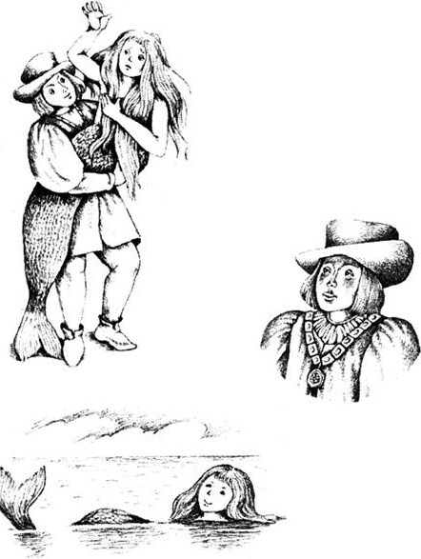
Джон Рид разжал руки, и русалка, лишь взметнув блестящим хвостом, исчезла в море. Он вытер морские брызги с лица и, окрыленный надеждой, взобрался на вершину зеленого холма, где надеялся встретить прекрасную Эллен.
И — о чудо! — она уже была там и сидела на траве со своей подружкой как раз у того места, которое, кстати или некстати, звалось Прыжком Влюбленного.
Ну что ж, кажется, судьба начала улыбаться отважному моряку.
— Да это Джон Рид! Вот удачная встреча! — воскликнула подружка Эллен — А Эллен только что рассказала мне, ка-
п кой сон ей приснился нынче ночью. Представьте, ей приснилось, что она собирает майскую росу, но трава и кусты совсем высохли, и она собрала всего несколько капель, как В вдруг услышала, кто-то поет на берегу, вон там, за скалами. Она спустилась вниз и увидела на берегу у самого, моря вас, в спящего, а рядом прекрасную деву. Эллен испугалась, что вас унесет прибой, но тут вы проснулись, поднялись и стали Е вместе с ней собирать росу. Она хотела получше разглядеть В прекрасную деву, но та была уже далеко в море, качаясь на волнах, словно белая чайка. И тут Эллен вдруг услышала: кап-кап-кап — это роса падала с куста, который вы трясли, прямо в ее ведерко.
— Все так и было, — подтвердила Эллен.-Но самое странное не это, а когда мы сегодня утром проходили мимо
В этих скал, мы слышали точно такую же песню, как я во сне. И теперь вам только остается наполнить мое ведерко росой! И она рассмеялась, а Джон Рид вместе с ней.
— Поверьте, то была волшебная песня,- сказал он.- И я знаю, кто ее пел. Русалка! Я говорил с нею.
— Говорили с русалкой? — в ужасе воскликнула подружка Эллен.- О несчастный! Да знаете ли вы, что в последний раз у нашего берега ее видел ваш отец перед той страшной бурей, в которой он утонул.
Джон заметил, как побледнела Эллен при этих словах подруги, и тут же сказал:
— За меня не бойтесь! Русалка мне не страшна. Я покорил ее, и она дала обещание исполнить моих три желания.
И он все рассказал им. Правда, не совсем все: какое было третье желание, он утаил. Но по огоньку в глазах Эллен он увидел, что она догадывается. Она слушала его и восхищалась, представляя себе, какой опасности он подвергался ради нее, и в сердце ее закралась любовь.
Домой они возвращались вместе, рука об руку.
А на следующий праздник мая Эллен и Джон сыграли свою свадьбу.
